

**Manual de usuario**

Versión 3.0

Junio – 2021

Desarrollado por **Angel Loor**

# **Configuración de diseño**

La aplicación web tiene un panel de configuración del diseño de la aplicación en general, hay 3 aspectos que se pueden configurar.

Tema: configura el color de la aplicación de toda la aplicación en general.

Esquema: configura el esquema de la aplicación, puede ser modo oscuro o claro.

Diseño: configura la distribución de los elementos de la aplicación dentro del espacio de trabajo.

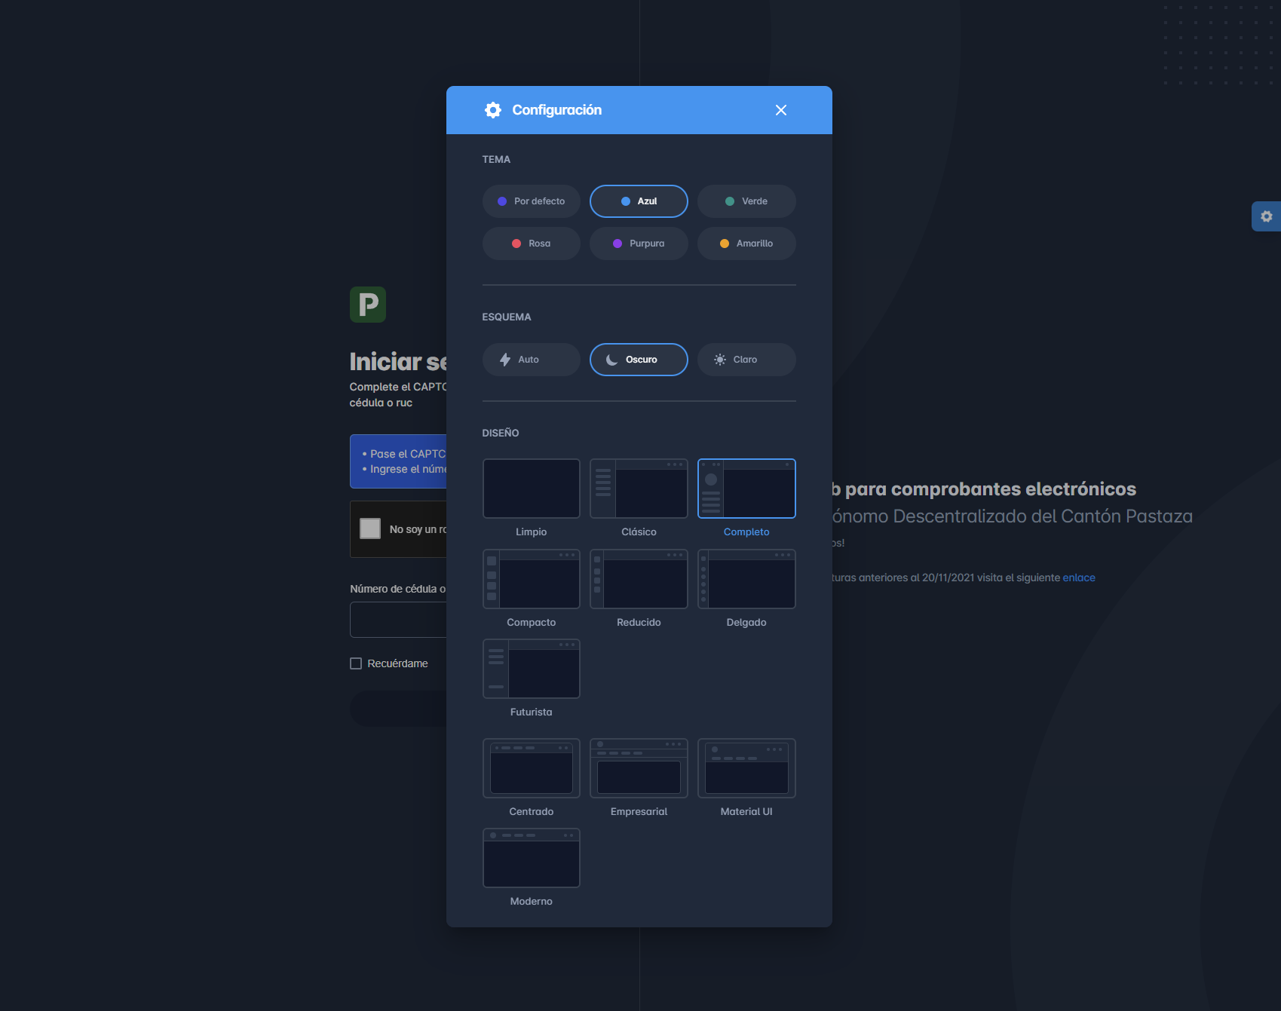

# **Portal de consultas para la ciudadanía.**

La aplicación tiene 3 esquemas,

* **Public**: Esquema libre del módulo de autentificación, sirve netamente el portal de consultas de comprobantes.

**url**: <https://facturacion.puyo.gob.ec>

* **Core**: contiene el módulo core de la aplicación, validaciones, navegaciones, perfiles, usuarios, etc.
* **Business**: Este esquema contiene la lógica de negocio de la aplicación, en este caso contiene el registro de los contribuyentes, y la visualización de los comprobantes.

url: <https://facturacion.puyo.gob.ec/auth/sign-in>

# **Configuración de la aplicación.**

La aplicación tiene un panel de configuración del esquema general:

**Datos de la empresa:**

* **Nombre:** nombre de la empresa.
* **Acrónimo:** acrónimo de la empresa.
* **Dirección:** dirección de la empresa.
* **Estado:** estado de la empresa.

**Configuración del esquema core**

* **Expiración del token:** tiempo de expiración para cada token de inicio de sesión.
* **Expiración código de verificación:** tiempo vigencia de los códigos de verificación para cambio de contraseñas.
* **Tiempo de inactividad:** tiempo de inactividad valida antes de cerrar la sesión.
* **Límite de sesiones:** limite de sesiones activas por cada usuario.

**Configuración del esquema business**

* **Alfresco:** permite guardar o no los comprobantes en alfresco.
* **Ambiente de consulta:** permite cambiar el ambiente de consulta de los comprobantes, sirve para poder testear con contribuyentes en ambiente de pruebas.
* **Tiempo de espera:** establece el tiempo que el API esperara al SRI al momento de preguntar si el comprobante se ha autorizado o no.
* **Envió por lote:** permiteenviar ono los comprobantes por lotes.
* **Cantidad máxima:** permite definir la cantidad máxima de comprobantes que se envia por cada lote.
* **Tiempo de espera:** permite definir el tiempo de espera para enviar el siguiente lote.

# **Interfaz.**

La aplicación tiene la siguiente navegación:

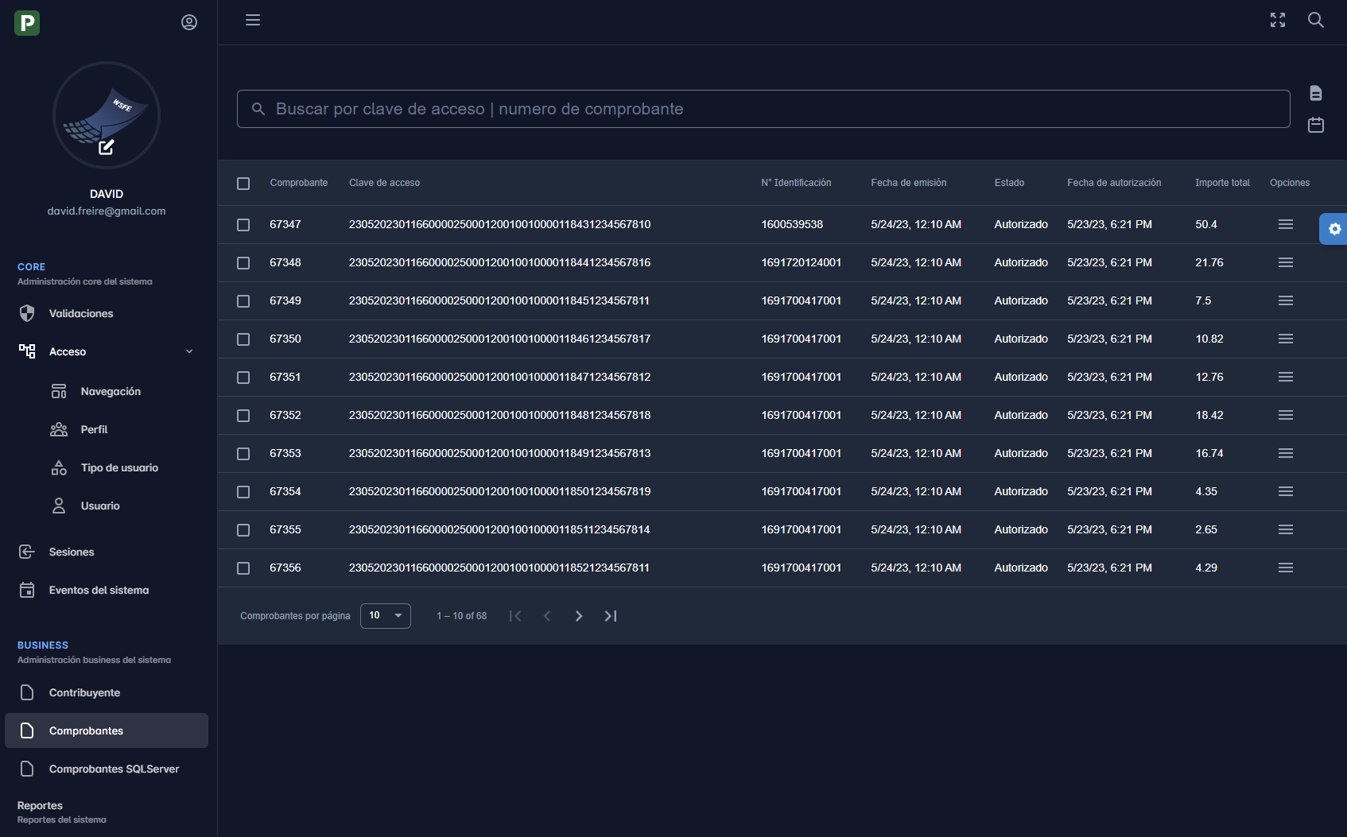

* **Validaciones:** se puede crear validaciones de 3 tipos
  + **Contraseñas:** permite validar las contraseñas de todo el sistema.
  + **DNI:** permite validar los números de cedula del sistema.
  + **Número de teléfono:** permite validar los números de teléfono de todo el sistema.

* **Navegación:** Permite crear las navegaciones del sistema con las rutas.

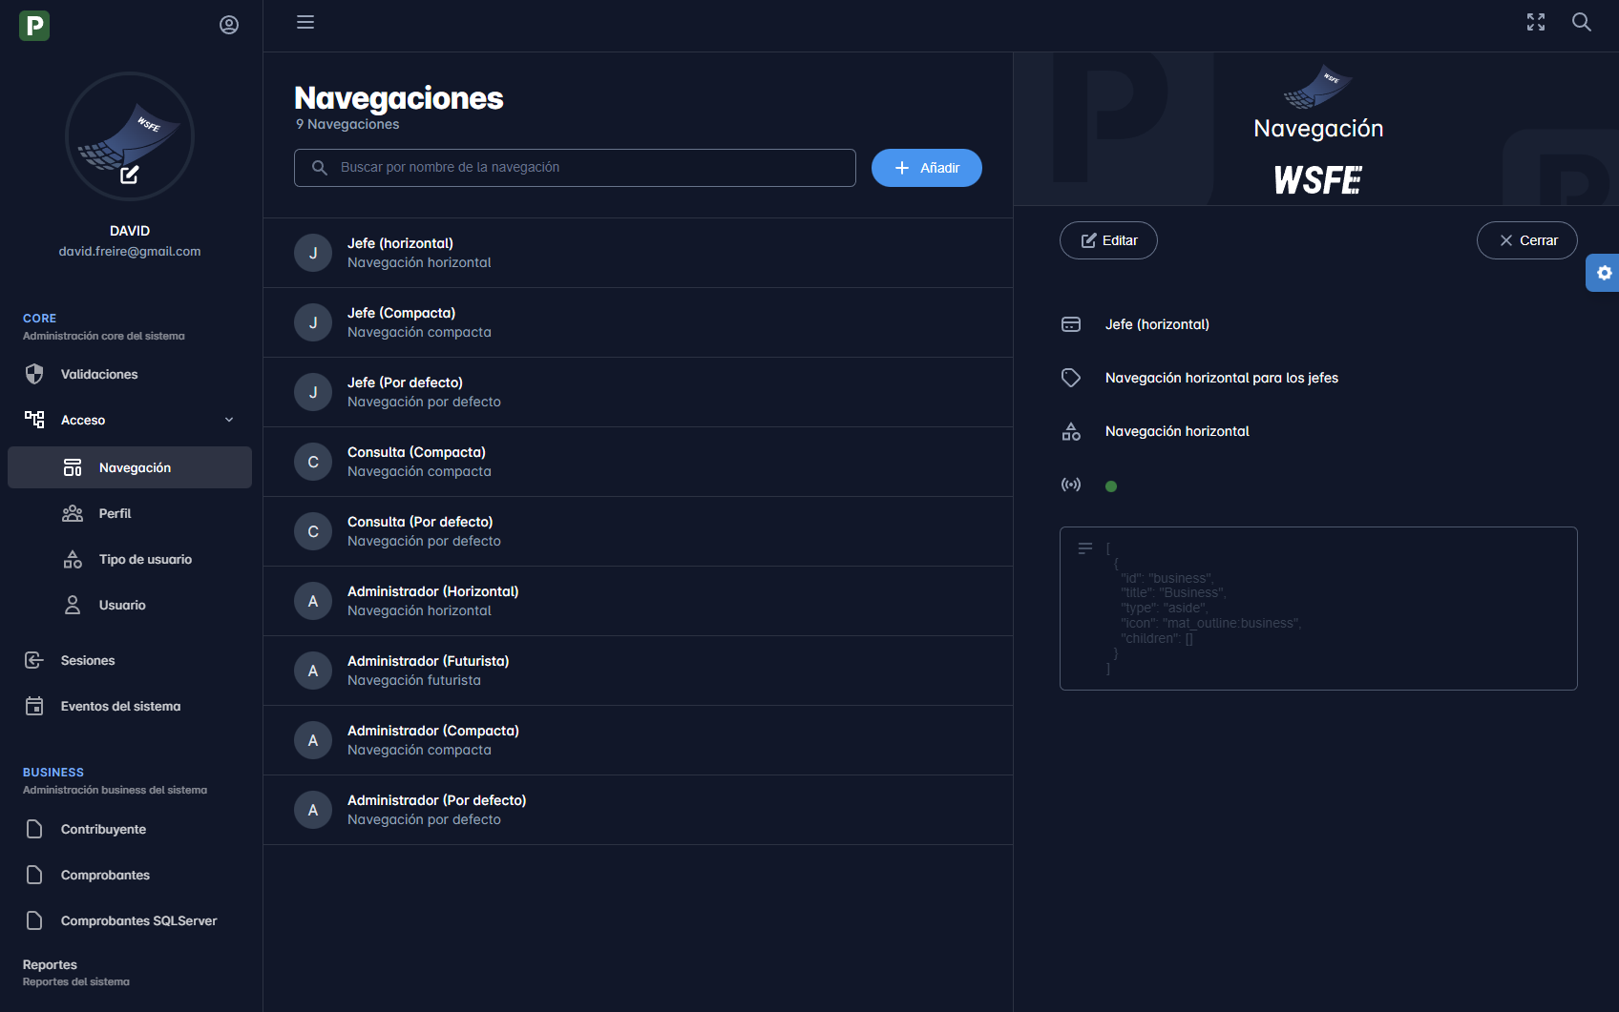

* **Perfil:** permite crear los perfiles para poder asignar las navegaciones del sistema.

* **Tipo de usuario:** permiteadministrarlos tipos de usuario para ser asignados a los perfiles.

* **Usuario:** permite administrar los usuarios de la aplicación.

* **Sesiones:** permite ver las sesiones activas, y cerrarlas de ser necesario.

* **Eventos del sistema:** permite ver los eventos del sistema.

* **Contribuyente:** permite administrador los contribuyentes del sistema.

Cada contribuyente tiene opciones:

* **Instituciones:** permite administrar las instituciones del contribuyente.

* **Establecimientos:** permite administrar los establecimientos que se usaran para crear una institución.

* **Puntos de emisión:** permite administrar los puntos de emisión que se usaran para crear una institución.

* **Configuración:** permite administrar la configuración

* **Comprobante:** permite ver los comprobantes electrónicos emitidos de la aplicación.

* **Comprobantes SQLServer:** permite ver los comprobantes emitidos por el sistema de recaudación y patronato, comprobantes almacenados en el motor de base de datos SQLServer.

